DIVERSIDADE BIOLÓGICA DE VERTEBRADOS COMO INSTRUMENTO NA FORMAÇÃO DOS ESTUDANTES DO CURSO DE CIÊNCIAS BIOLÓGICAS – MONITORIA 2011.2

Wylde da Luz Vieira¹
Helder Farias Pereira de Araujo²

¹ Monitor Bolsista – Departamento de Ciências Biológicas /CCA/Areia–PB
² Professor Orientador - Departamento de Ciências Biológicas/CCA/Areia–PB

Centro de Ciências Agrárias/ Departamento de Ciências Biológicas/Monitoria
Área Temática: Educação

INTRODUÇÃO
A disciplina de Zoologia dos Vertebrados é uma disciplina obrigatória oferecida no quarto período dos cursos de Licenciatura e Bacharelado em Ciências Biológicas, no segundo semestre de cada ano, apresenta carga horária semestral de 60 horas e atende em média 60 alunos. Nessa disciplina são apresentados os conteúdos e métodos científicos dos temas que fazem o escopo da biologia dos vertebrados, passando pela origem e evolução dos principais grupos, diversidade biológica atual e especializações que favoreceram o sucesso de cada um dos grupos nos ambientes que ocorrem. A base teórica da disciplina exige um conhecimento dos alunos sobre sistemática filogenética, ecologia básica, genética, anatomia e evolução. Na disciplina de Zoologia dos Vertebrados, são ministradas aulas práticas com exposição de peças anatômicas de animais, bem como de espécimes taxidermizados ou mantidos em coleção em meio líquido. A renovação, manutenção e crescimento da coleção didática, que dá apoio a essas atividades, são de extrema importância para o andamento da disciplina. Atividades práticas de campo, com demonstração de métodos de trabalho científicos e profissionais em zoologia, também são apresentadas na disciplina

Palavras-chave: Aula prática, monitoria, taxidermia.

OBJETIVOS
Atuar tanto na preparação quanto na manutenção de peças anatômicas com finalidade de uso nas aulas práticas oferecidas no período seguinte, contribuindo, portanto, no enriquecimento da coleção didática e no estimulo ao desenvolvimento profissional do monitor.

METODOLOGIA
O trabalho realizado durante a monitoria nesse semestre consistiu na preparação e manutenção de material didático das aulas práticas de Zoologia dos Vertebrados, dos cursos de Licenciatura e Bacharelado em Ciências Biológicas, no setor de Biologia Animal, do Departamento de Ciências Biológicas do Centro de Ciências Agrárias da Universidade Federal da Paraíba – Campus II, Areia – PB. Foram realizadas atividades semanais de preparação e manutenção desse material didático, que consistiu de espécimes, peles e esqueletos de peixes, aves, anfíbios, serpentes e lagartos. Os animais mortos foram doados pelo Centro de Triagem de Animas Silvestres-CETAS/IBAMA para serem usados nas práticas oferecidas no semestre seguinte.
O método de preparação de peles de aves e mamíferos utilizado foi à técnica de taxidermia que é a prática da utilização peles de animais para usos tanto didáticos como decorativos e que tem como materiais obrigatórios, tesoura, bisturis, luvas cirúrgicas e Tetraborato de Sódio (bórax), o qual possui a finalidade de absorver umidade para evitar a proliferação de microrganismos. No caso de peixes, anfíbios e répteis, os espécimes foram preparados através de fixação em meio líquido, utilizando álcool a 70% e formol 10%. Além da preparação, atuamos também na restauração de peças anatômicas contidas na coleção didática, bem como na organização do material das práticas de campo e de laboratório, a serem realizadas durante o período seguinte.

RESULTADOS
Durante o período de monitoria foram preparadas 25 peças didáticas, dentre essas tiveram 12 aves taxidermizadas, 4 anfíbios, 2 serpentes e 3 lagartos fixados em via úmida utilizando, bem como 4 esqueletos sendo 1 de ave, 1 de peixe e dois de mamíferos postos em uma base de madeira para compor as peças da coleção (Figura 1).
O material preparado teve como finalidade a sua utilização no contexto didático e expositivo. No contexto didático, o material será explorado em aulas práticas, já no contexto expositivo, parte do material foi utilizada em apresentações de amostras de cursos e feiras de profissões durante o primeiro semestre de 2011, para alunos concluintes do ensino médio da cidade de Areia e toda a comunidade acadêmica do campus. Essas apresentações possuem o objetivo de demonstrar atividades dos cursos para alunos que iram fazer suas escolhas e prestar vestibular. As peças possuem também o intuito de enriquecimento da coleção didática do laboratório de Biologia Animal do Centro de Ciências Agrárias.
Além das peças preparadas, foram recuperadas e higienizadas mais de 100 peças já existentes na coleção didática (Figura 1).
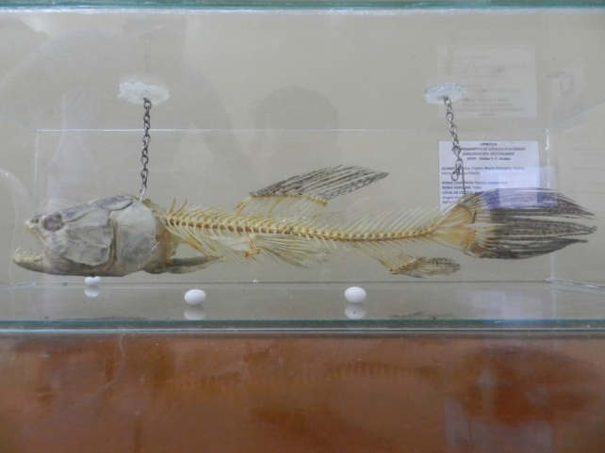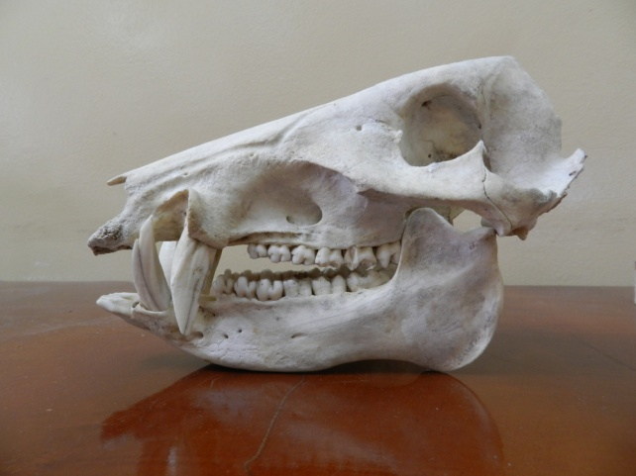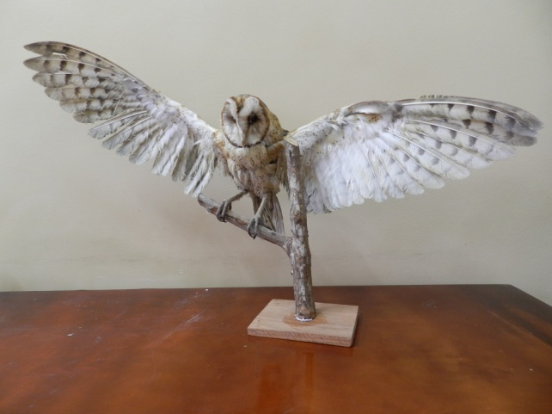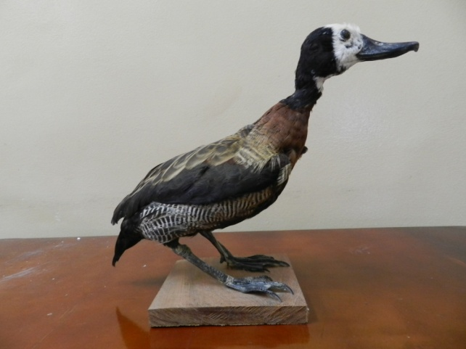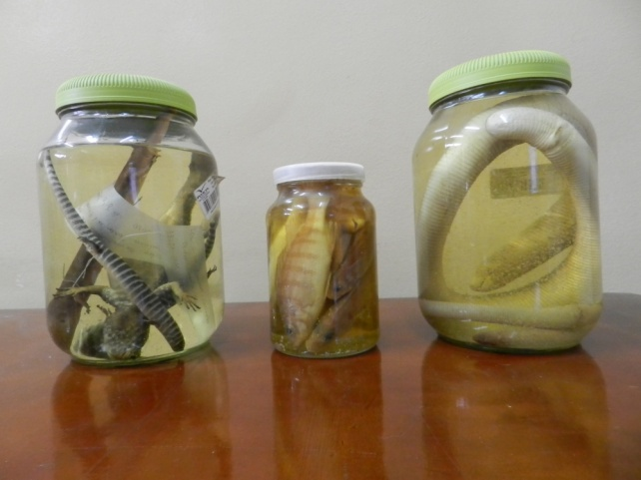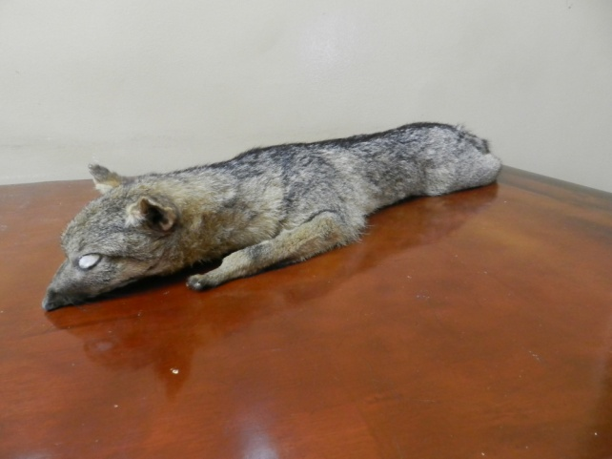
Figura 1: Peças preparadas, recuperadas e/ou higienizadas durante o trabalho de monitoria na coleção didática de Zoologia dos Vertebrados.

CONCLUSÃO
Com todo o empenho de ambas as partes (monitor e orientador), junto com os recursos disponíveis, as resultantes obtidas foram bastante positivas no que diz respeito ao desenvolvimento acadêmico do monitor. Sendo possível o acréscimo e fixação do conhecimento do monitor, relativo à disciplina.

REFERÊNCIAS BIBLIOGRÁFICAS

Auricchio P. & Salomão M.G. Técnicas de coleta e preparação de Vertebrados para fins didáticos e científicos. Instituto Pau Brasil – História Natural, São Paulo, 348p.

Benton, M.J. Paleontologia dos Vertebrados. 1ª edição. Atheneu Editora São Paulo, São Paulo. 464pp.

Hickman, C. P., Roberts, L. S. & Larson, A. Princípios integrados de Zoologia. 11ª edição, Editora Guanabara-Koogan, 846 pp.

Hildebrand, M. & Goslow ,G. Análise da Estrutura dos Vertebrados. 2ª edição, Atheneu Editora São Paulo Ltda, São Paulo, 637 pp.

Pough, F. H. Janis, C. M. &. Heiser, J. B. A vida dos vertebrados. 4ª edição, Atheneu Editora São Paulo Ltda, São Paulo, 699 pp.

